RETROALIEMNATCIÓN GUIA DE AUTOAPRENDIZAJE Nº14 HISTORIA
6º BÁSICO
Nuestra Geografía
Objetivo de Aprendizaje:
OA10: Identificar elementos constitutivos del territorio nacional, considerando la localización de Chile en el mundo y su carácter tricontinental.
Instrucciones:
El desarrollo de las guías de autoaprendizaje puedes imprimirlas y archivarlas en una carpeta por asignatura o puedes solo guardarlas digitalmente y responderlas en tu cuaderno (escribiendo sólo las respuestas, debidamente especificadas, N° de guía, fecha y número de respuesta).
Recuerda escribir tus dudas al correo: historia.6.smm@gmail.com
Tu profesora Kesia Ocaranza estará atenta a tus dudas.

Recuerda ver el video de la clase antes de comenzar la guía, se encuentra en https://www.youtube.com/watch?v=i0Tu3MgOgDQ
- Observa el mapa y desarrolla las actividades que se presentan a continuación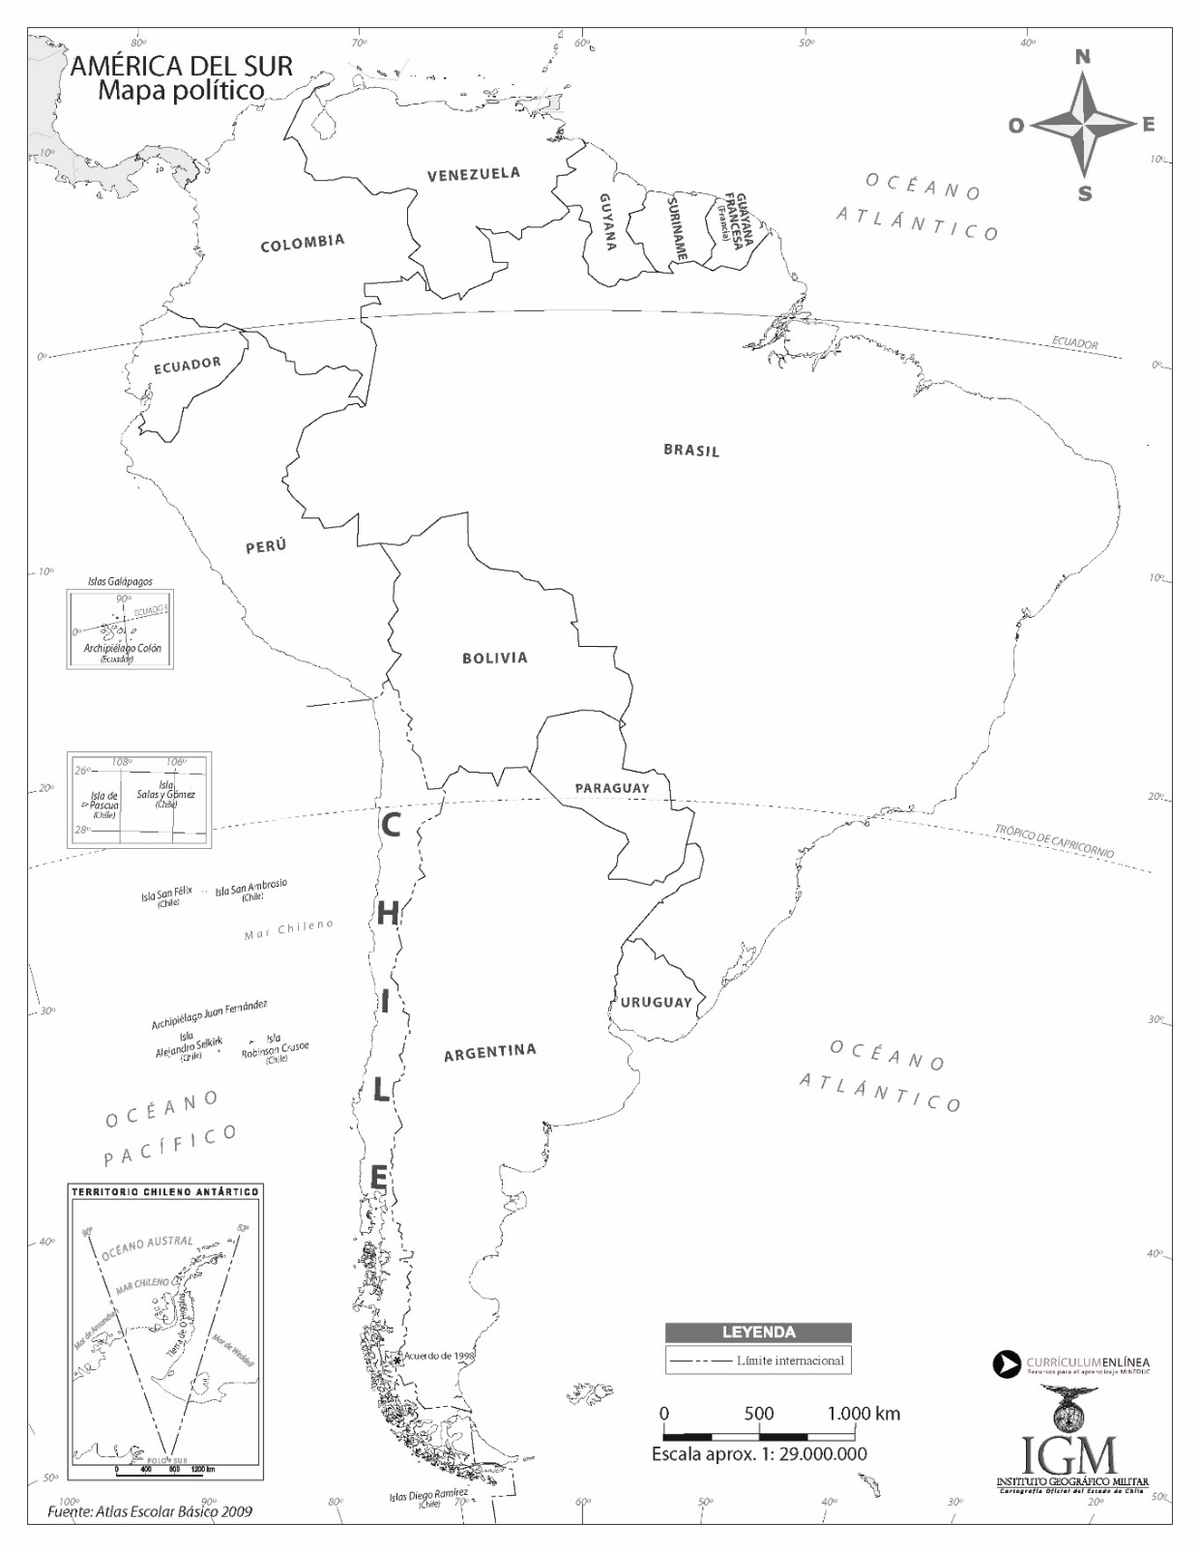
71°
52°
17°
- Localiza los 17° Latitud Sur y haz una línea
- Localiza los 52° Latitud Sur y haz una línea
- Localiza los 71° Longitud Oeste y haz una línea
- Pinta con verde la frontera con Bolivia.
- Pinta con rojo la frontera con Perú.
- Pinta con café la frontera con Argentina.
En el mapa anterior se debían identificar los grados que determinan la localización de Chile. Cuando hablamos de latitud debemos fijarnos en los números de los lados y cuando hablamos de longitud debemos fijarnos en los de arriba y abajo del mapa.
Además cuando se habla de latitud sur son los números debajo de la línea del Ecuador y la longitud oeste son los que se encuentran de ese lado del mapa.
Por otra parte, debían marcar los límites de Chile con sus países vecinos, yo sólo los encerré en un círculo pero ustedes debían pintarlos.

II. Completa el siguiente recuadro con lo visto en el video de la clase.

Chile se localiza en el hemisferio Sur y Oeste. Se ubica al Sur de la línea del ecuador y al oeste del meridiano de Greenwich. Su territorio se encuentra al este del océano Pacífico. En América del Sur, el territorio chileno se encuentra al Sur del Perú, al oeste de Bolivia y al oeste de Argentina.

Este pequeño ejercicio nos puede confundir, pero pueden corroborar la información viendo un mapa con la rosa de los vientos, pues servía para reforzar los puntos cardinales.

- Clasifiquemos y evaluemos… Lee y reflexiona las siguientes ideas y clasifícala como ventaja o desventaja de la localización de Chile.
Actividad sísmica y volcánica
Extensión Marítima

Diversidad climática
Conectividad interna

Ventajas. Argumento de tu elección | Desventajas. Argumento de tu elección
Diversidad climática | Actividad Sísmica y Volcánica
Extensión Marítima | Conectividad Interna
Esta sería la clasificación adecuada según lo visto en clases. Pero igual podría variar de acuerdo a su argumentación.

- Complete el mapa que está a continuación con los detalles de los territorios continentales y marítimos que Chile posee.

- Inventa un título para el mapa (pensando en la información que se te solicita completar).
- Pinta de color rojo el territorio continental americano.
- Pina de color verde el territorio insular u oceánico.
- Pinta de color café el territorio antártico.
- Pinta de color azul el mar territorial.
- Pinta de color celeste la zona contigua
- Pinta de color rosado la zona económica exclusiva
- Crea la simbología que distinga los distintos espacios terrestres y marítimos.

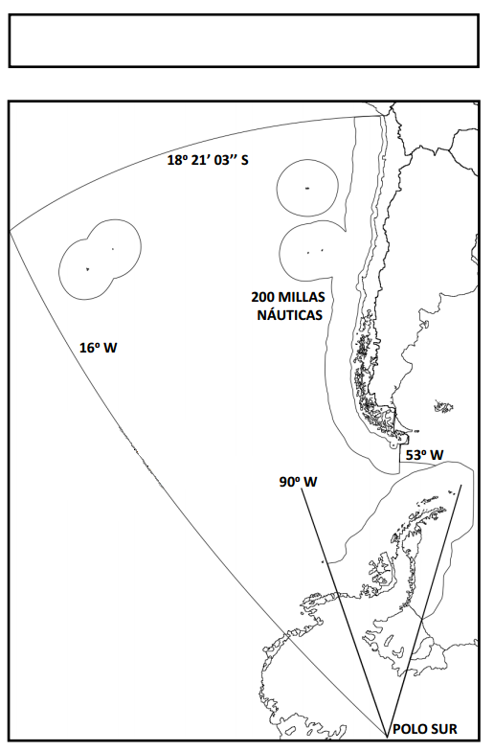
Título: los territorios de Chile
Mar Territorial
Zona Contigua
Zona Económica Exclusiva

Territorio Continental americano

Mi simbología
Territorio Insular u Oceánico

Territorio Antártico

V. Responde las siguientes preguntas de alternativas.

Yo marqué lo que se solicitaba, pero ustedes debían pintarlos y hacer la simbología de acuerdo a los colores que se les pedían. En cuanto al título, ustedes podían poner otro que estuviera relacionado.

- Responde las siguientes preguntas de alternativas.

1. Chile es un país tricontinental porque:
a) Es largo y angosto rodeado por mar
b) Tiene territorios en tres continentes
c) Limita con Perú, Bolivia y Argentina
d) Se divide en espacio terrestre, aéreo y marítimo.

2.- Chile limita al Este con:
a) Bolivia.
b) Argentina.
c) Perú.
d) a y b

3.- Cuándo vas a la playa en la costa chilena te bañas en:

a) Océano atlántico
b) Zona Económica Exclusiva
c) Mar Territorial
d) Zona Contigua

